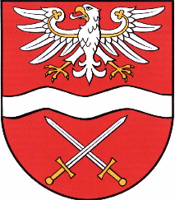

|  |  |
| --- | --- |
|  | **Starostwo Powiatowe w Sochaczewie** |
| **ul. Marszałka Józefa Piłsudskiego 65, 96-500 Sochaczew tel.: (46) 864-18-40, faks: (46) 864-18-71** |

**Komunikat końcowy**

**VIII Powiatowego Turnieju Piłki Ręcznej Szkół Podstawowych   
o puchar starosty sochaczewskiego**

**Iłów, 19 grudnia 2023 r.**

**dziewczęta**

SP Iłów – SP Brochów 9:1

SP Brochów – SP Lasocin 3:0

SP Lasocin – SP Iłów 8:4

**Kolejność turnieju**

1. Szkoła Podstawowa w Iłowie
2. Szkoła Podstawowa w Brochowie
3. Szkoła Podstawowa w Lasocinie

Nagrody indywidualne

- bramkarz – Nikola Celeda – SP Brochów

- strzelec – Klaudia Pędowska – SP Iłów

- zawodnik – Aleksandra Gasik

**chłopcy**

SP Iłów – SP Brzozów 9:3

SP Brochów – SP Brzozów 6:0

SP Iłów – SP Brochów 4:2

**Kolejność turnieju**

1. Szkoła Podstawowa w Iłowie
2. Szkoła Podstawowa w Brochowie
3. Szkoła Podstawowa w Brzozowie Starym

Nagrody indywidualne

- bramkarz – Filip Wasilewski – SP Iłów

- strzelec – Brajan Kaczmarek – SP Iłów

- zawodnik – Kacper Nowicki – SP Brochów